- Klikni AAI prijava in se vpiši.
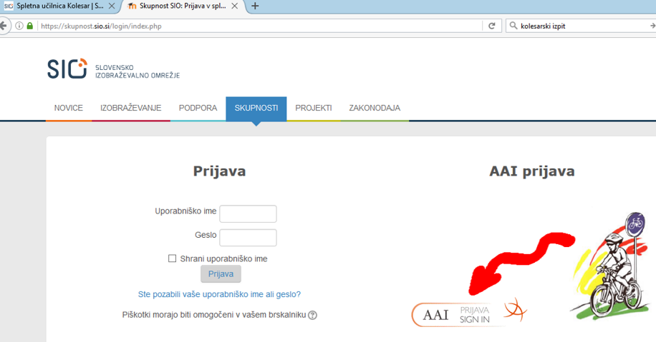
- Izberi Arnes in klikni izberite
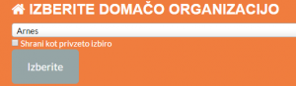
- Uporabniško ime NetID je tvoj šolski e-naslov: ime.priimek@slivnica.si, geslo pa je tvoja skrivnost.
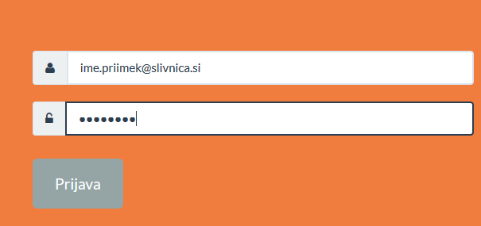
- Ko končaš z delom v spletni učilnici Kolesar, … se obvezno odjavi!
